高考考点3 生态系统的概念、类型和结构
本类考题解答锦囊
在近几年的高考中，以选择题题型考查生态系统的概念，以非选择题题型考查生态系统的结构，本考点在近5年高考中的重现率为100％，且生态系统的营养、结构是本考点的重点和难点。要答好本考点的题，首先要理解生态系娩的概念，掌握生态系娩的结构，特别是生态系统的营养结构，即食物链和食物网，也就是生物之间的食物联系，因为它们之间的和谐协调是生态系统结构稳定的基础，是重要考点。另外生物之间的生物链有多种，而考点只涉及到一种——捕食链，且食物链的起点一定是生产者，属第一营养级。
Ⅰ热门题
【例题】 )以单位而积计，热带雨林中残枝落叶较温带森林的多，土壤中有机物的积累量一般是
A．热带雨林小于温带森林
B．热带雨林大于温带森林
C．热带雨林等于温带森林
D．热带雨林与温带森林无法比较
高考考目的与解题技巧：考查生态系统的物质循环的功能。在生态系统中，温度高，水分充足，细菌真菌等分解者生长繁殖快，数量多，故有机物分解快。
【解析】 生态系统中的分解者能将残枝落叶中所含有的有机物逐渐分解成无机物。热带雨林中的温度，水分条件比温带森林更适合于细菌、真菌等分解者生长繁殖。故在热带雨林中土壤中的有机物的积累量小于温带森林。
【答案】 A
1．以下可称作生态系统的是
A.一个湖泊中的浮游生物和所有分解者
B．烧杯中取自池塘的水、泥土和浮游生物
C．一个池塘中的所有水蚤和分解者
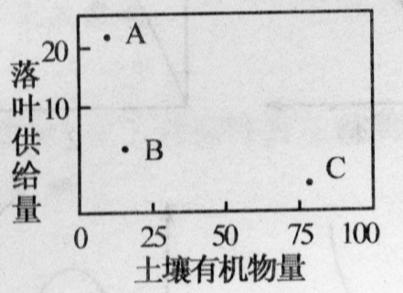
D．一个鱼缸中的所有金鱼和水草
答案： B 指导：生态系统是指生物群落及其无机环境相互作用的自然系统。只要具备这个方面，就可看做是一个生态系统。
2下图表示A、B、C三地区森林土壤有机物分解状况，则分解者的作用强弱依次是
A．A>B>C B．C>B>A
C．C；B>A： D．A>C；B
答案： A 指导：落叶供给量大，土壤有机物的含量少，说明残枝落中的有机物被分解者分解的速度快；反之，落叶供给量小，土壤中有机物含量高，说明残枝落叶中的有机物被分解者分解的速度慢。
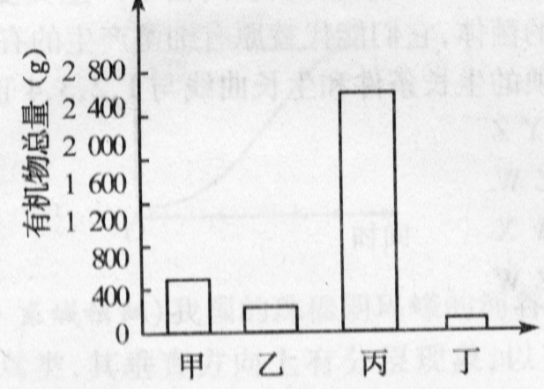
3如果一个生态系统有四种生物，并构成一条食物链。在某一时间分别测得这四种生物(甲、乙、丙、丁)所含有机物的总量，如下图所示。在一段时间内，如果乙的种群数量增加，则会引起
生物种类 | 甲 | 乙 | 丙 | 丁
有机物总量 | 520 | 104 | 6000 | 20．8
A．甲、丁的种群数量增加，丙的种群数量下降
B．甲、丙、丁的种群数量均增加
C．甲、丁的种群数量F降，丙的种群数量增加
D．甲的种群数量下降，丙、丁的种群数量增加
答案： D 指导：概括题图甲、乙、丙、丁四种生物所含有有机物的总量，得到食物链：丙→甲→乙→丁。一个营养级的种群数量变化会影响前后营养级种群数量的变化。一条食物链上的不同生物之间是由于食物关系而形成的一种联系，当乙种生物数量增加时，丁因为食物充足，数量也增多，而对甲来说会因乙增多数量减少，丙会因甲减少而增多。
4全年对太阳能量的利用率，森林生态系统远大于农田生态系统，主要原因是前者
A.以木本植物为主 B．土壤肥沃
C.不施农药 D．植物体有分层结构
答案： D 指导：在森林生态系统中，植物群体有分层结构，且以多年生的木本植物为主，而农田生态系统，一是农作物一般无分层结构(少数有分层结构如玉米和大豆的间行套种)，二是大多数农作物的生长期是一年(半年或更短)，其幼苗期的光能利用率特别低，故森林生态系统的光能利用串远远大于农田生态系统。本题考查学生对森林生态系统和农田生态系统的理解，要求学生具有较强的综合分析能力。
5海洋生态系统中数量最多的植物通常是
A.海带 B．裙带菜 C．硅藻 D．紫菜
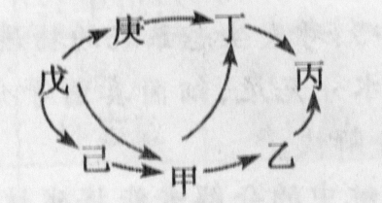
答案： C 指导：海洋生态系统中的植物以浮游植物为主，其中硅藻的数量最多。它们数量极多，个体小，是檀食性动物的主要饵料。而海带、裙带莱和紫菜等。虽然数量也很多，但它们主要分布于浅海区。本题易误答A，因为对海带的认识较多，加上它的个体较大。
6下图是某生态系统中食物网简图。图中甲～庚代表各种不同的生物。请据图分析回答。
- 此生态系统中作为生产者的生物是_________；作为次级消费者的生物是_________。
答案：戊 甲、乙、丁
(2)若此生态系统受到重金属盐污染，那么在体内积存重金属污染物最多的生物是_________。
答案：丙
(3)生物甲与己的关系是_________。_________。
答案：捕食和竞争
(4)该生态系统只表示了部分成分，图中未表示的成分有___________________________。
答案：分解者非生物的物质和能量
(5)已知各营养级之间的能量转化效率均为10％，若一种生物摄食两种下一营养级的生物，且它们被摄食的生物量相等，则丁每增加10kg生物量，需消耗生产者_________kg。
答案：3250kg
指导：(1)图中给出食物网，能看出戊“没有食物”，即戊为生产者，则初级消费者有庚、乙、甲，次级消费者有丁、甲、乙。
(2)重金属物质不分解会在食物链中积累，营养级越高则其含量越多。
(3)甲与已两种关系甲以已为食，为捕食关系；甲与己都以戊为食，为竞争关系。
(4)食物网只有动物和植物，即生产者和消费者，缺少分解者和非生物的物质和能量。
(5)据题意：丁以甲和庚为食，则按能量转换效率10％计算：各需甲、庚：10kg÷10％÷2=50kg，甲要增长50kg需吃己和戊共：50 kg÷10％=500kg，则己、戊各250 kg，己要长 250kg，剐需吃戊：250kg÷10％=2500kg。庚要增长50，kg则需戊：50kg÷10％=500kg。共需戊：500+2500+250= 3250 kg。
Ⅱ题点经典类型题
【例题】 拟)在一个阴湿性山洼草丛中，有一堆长满苔满的腐木，其中聚着蚂蚁、蚯蚓、蜘蛛和老鼠等动物，这些生物它们共同构成了一个
A.生物群落 B．种群
C.生态系统 D．生物群体
高考考目的与解题技巧：考查生态系统的定义，一定要弄清楚在一个自然区域内的所有生物和他们生存的无机环境一起构成生态系统。
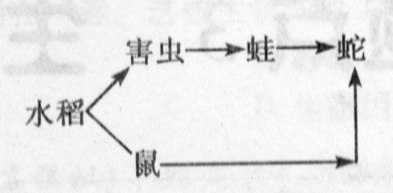
【解析】 种群是指一定空间和时间内同种生物个体的总和；群落是指生活在一定的自然区域内，相互之间有着直接或间接关系的各种生物的总和；生态系统包括生物群落和无机环境。根据题意，由草、苔薛、蚂蚁、蚯蚓、蜘蛛、老鼠等生物共同组成了一个生物群落，，群体是某些生物的集合，不是生态系统的结构层次概念。
【答案】 A
1拟)农田生态系统中，假设有两条主要的食物链：
如果有人大量捕捉蛙，短期内对该生态系统造成的影响是
A.有利于生态系统的平衡 B．水稻虫害严重
C.的数量迅速增加 D.鼠的数量迅速增加
答案： B 指导：本题考查知识点为生态系统的稳定性，当大量捕捉青蛙时，害虫因失去天敌而有所增加，生态平衡遭到破坏，蛇捕食鼠的数量将增加。
2拟)在生态系统中能将太阳能转化到生物群落中的是
A.蚯蚓 B．硅藻 C．硝化细菌 D．酵母菌
答案： B 指导：本题主要考查生态系统的成分及其功能。在生态系统的成分中，生产者(主要指绿色植物)通过光合作用将太阳能转变成化学能，并将其固定在有机物中。题中选项只有硅藻是绿色植物。硝化细菌虽然作为生产者。但不能利用光进行光合作用。
3拟)下列哪项不是城市生态系统的特点
A. 高度开放
B．不能独立于其他生态系统而存在
C．分解功能不强
D．营养结构复杂
答案： D 指导：城市生态系统是物质和能量的流通最大、运转快、高度开放的生态系统，城市生态系统中人口密集，居民所需的绝大部分食物要从其他生态系统人为输入，所以不能独立于其他生态系统而存在。城市生态系统营养结构简单，自动净化能力远远不如自然生态系统，分解功能弱，易出现环境污染问题。
4拟)下列对各类生态系统特征的描述，正确的是
A.森林生态系统动植物种类繁多，但其调节能力差
B．草原上生活着多种动物，其中主要是两栖类动物
C．天然草原生态系统的能量可循环流动
D．任何自然生态系统中，分解者都是必不可少的
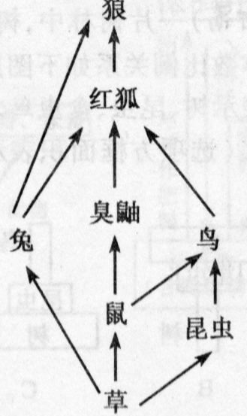
答案： D 指导：本题考查各种生态系统的特点。森林生态系统动植物种类繁多，群落的结构复杂，自动调节能力强。草原上生活着多种动物，但由于缺水，两栖类和水生动物非常少见。生态系统的能量流动具有两个明显的特点：单向流动和逐级递减。任何自然生态系统中，生产者、消费者和分解者是紧密联系、缺一不可的。
5拟)下图为温带落叶林中食物网的一部分示意图，请据下图回答：
- 该食物网中包括_________条食物链。处于第二营养级的生物是_________，可属于第三营养级又是三级消费者的生物是_________；
答案：5 兔鼠、昆虫 狼、红狐
- 狼和红狐的关系是_________；
答案：竞争和捕食
- 此图若添加_________，可构成较完整的生物群落，再加上_________就可构成一个生态系统。
答案：分解者 非生命的物质和能量
指导：生态系统的食物网由多条食物链纵横交错构成。每条食物链都应是从绿色植物开始，到最终一个营养级生物为止，凡有一级营养级生物不相同，即构成一条食物链。由于同一生物在各条食物链上所居营养级不同，所以在一个食物网里就在同一生态环境里，可以吃多种不同的食物对象而占有多个营养级。同时在一个食物网中，某一生物为多种生物所食，所以会有多种生物属于同一级营养级。其统计方法、营养级次应以绿色植物开始，而消费者级次则从初级消费者开始。也因为食物网中各生物存在得失营养关系，在这条食物链里两种生物表现出捕食关系，但对另一食物链而育，可能又表现为竞争关系了。食物网只是指生态系统中生产者和消费者之间的食物联系，并不包含分解者，更不包含非生命的物质和能量，它不是指生态系统。
Ⅲ新高考探究
1森林中一棵树死了，倒在地上，苔藓、藻类、蘑菇、白蚁、蠕虫、蜘蛛和鼠均以这棵朽木为生。它们共同组成一个
A.种群 B.群落
C.生态系统 D．生物圈
答案： C 指导：此题中既包括苔藓、藻类等自养生物，又包括白蚁、蠕虫、蜘蛛、鼠等动物，朽木及其环境又包含了阳光、温度、水分、土壤、空气、分解者等。即它是由生产者，消费者和分解者构成的生物群落及其无机环境相互作用的自然系统，是一生态系统。
2.下列关于农业生态系统的特点，叙述错误的是
A.生物种类少，营养结构简单
B.人的作用突出，朝着对人类有益的方向发展
C．有机物基本上保持在系统内部，基本上实现物质循环的自给自足
D．抵抗力稳定性低，易受旱涝灾害和病虫害的影响
答案： C 指导：农业生态系统与自然生态系统相比，有许多不同的特点：人的作用突出，种植哪些植物由人来决定，需要不断劳动，才能保证农业生态系统朝着人类有益的方向发展。系统内的生物成分，除按人们意愿种养的优势物种外，其他物种通常要予以排除或抑制。导致系统内生物种类少，营养结构简单。因此农业生态系统的抵抗力稳定性差，容易受旱涝灾害的影响。农业生态系统的产品，往往被大量地输出到系统以外，所以需要经常大量输入物质，如肥料、种子等，才能使农业系统的物质循环正常进行。
3在一个由植物→雷鸟→猛禽组成的食物链中，若消灭了全部猛禽，雷鸟的种群数量就会
A.缓慢上升
B．迅速上升
C．仍保持相对稳定
D.先迅速上升后急剧下降
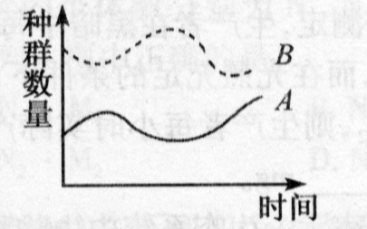
答案： D 指导：捕食者对被捕食者种群有调节作用，由于有猛禽捕食，雷鸟种群数量受到限制。去除天敌后，其种群数量失控、迅速上升。由于种群密度太大，产生了栖息地不够，食物缺乏，雷鸟体质下降等一系列问题；另外，密度大，接触机会多又容易出现流行病等问题、。因此，种群数量上升到一定限度后，必须有大量个体由于饥饿和疾病等原因而死亡，并导致种群数量急剧下降。
4图中A表示的是一种鹰在一个群落中的情况，那么B可能代表是什么
A.是该种鹰的天敌种群
B．是与鹰有互利共生关系的一个种群
C．群落中生产者数量变化的情况
D．是被鹰捕食的一个种群
答案： D 指导：图中横坐标表示时间，纵坐标表示种群数量。A是一种鹰，从曲线A、B的变化看，鹰种群增多的同时B的数量减少，A减少的同时B的数量增多，且开始时B的数量多于A。可见，B是被鹰捕食的一个种群。
5位于淀山湖畔的“东方绿舟”是上海市青少年校外活动营地，它由知识大道区、科学探索区、生活实践区等八大园区组成。青少年在这里和大自
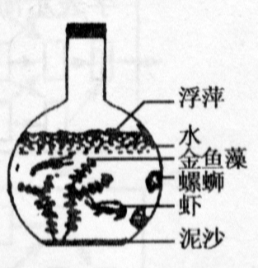
然亲密接触，开展各类活动，不但能获取科学知识，受到人文精神的熏陶，还将体验到实践和创造的快乐。
某同学在生活实践区的宿舍窗台上见到了一个实验装置，如图。根据瓶上的标签知道这是两星期前留下的。 这个小生态系统能在较长时间内保持生态平衡，是由于其中的绿色植物能为动物提供_________和_________。动物生命活动过程中产生_________，能提供植物进行光作用合成有机物。在这小的生态系统中，能量的流动特点是_________。
答案：氧气 养料(养料也可以写为“有机物”“食物”等) 二氧化碳 单向、不可逆、逐级减少
指导：本题考查了生态系统结构与功能的基本知识。小生态瓶中存在生产者(浮藻、金鱼藻)消费者(螺蛳、虾)、分解者(微生物)、非生物的物质和能量(水、泥沙、阳光)。
在生态系统的各成分中，生产者为消费者提供氧气和养料，各成分间通过食物关系，相互联系(特别是沿着食物链与食物网，能量流动呈单向流动，逐级递减)。其中的绿色植物能为动物提供有机物和氧气(或“养料”或“食物”)。动物生命活动过程中产生二氧化碳和尿素的代谢废物，能提供植物进行光合作用合成有机物。在这小的生态系统中，能量的流动特点是沿着食物链单向流动，逐级递减。

